Hiiumaa Vallavolikogu [kuupäev]
otsuse nr [nr]
Lisa 1

Lähteseisukohad Kõpu küla Kuldallika kinnistu detailplaneeringule

1. Detailplaneeringu koostamse olulisemad alusdokumendid
1.1 Huvitatud isiku detailplaneeringu algatamise taotlus (7.10.2025)
1.2 Hiiu Maakonnaplaneering 2030+
1.3 Kõrgessaare Vallavolikogu 17.1.2003 määrus nr 5 „Kõrgessaare valla üldplaneering“
1.4 Kõrgessaare Vallavolikogu 12.11.2010 määrus nr 19 „Kõrgessaare valla üldplaneeringu teemaplaneering – Maakasutusreeglite ja ehitustingimuste määramine“
1.5 Koostatav Hiiumaa valla üldplaneering
1.6 Keskkonnaameti ………. kiri nr ……………….

2. Olemasolev olukord ja planeeringuala üldiseloomustus
Detailplaneeringu alana mõistetakse Kuldallika kinnistut (vt. joonis 1)

Planeeringuala andmed:
Katastritunnus 20501:001:1669
Planeeritava katastriüksuse suurus 20 287 m²
Planeeritava katastriüksuse sihtotstarve maatulundusmaa 100%
Kinnisturaamatu registriosa nr 22011150
Hoonestus puudub
Planeeringualal põhjustavad kitsendusi Maa – ja Ruumiameti andmetel avalikult kasutatava tee kaitsevöönd ning III kategooria kaitsealused liigid.
Kuldallika kinnistu jääb alale, mille juhtotstarve Kõrgessaare valla üldplaneeringus on määramata ning paikneb detailplaneeringu kohustusega alal ja miljööväärtusega alal, kus lubatud elamukrundi suurus on kaks (2) hektarit.
Uue koostatava üldplaneeringu eelnõu kohaselt on uute elukondlike hoonetega hoonestatava maaüksuse lubatud vähima suuruse üldtingimus väljaspool tiheasustusega ala ehk hajaasustuses on 1 ha. Kohalik omavalitsus võib põhjendatud juhul rakendada uute elukondlike hoonetega hoonestatava maaüksuse vähima suuruse erisust kuni 2 % ulatuses.
Hiiu maakonnaplaneeringu järgi asub planeeringuala I klassi väärtuslikul maastikul (Kõpu-Ojaküla-Ülendi).
3. Detailplaneeringu algatamise põhjendus
Planeeringu koostamise eesmärgiks on Kuldallika kinnistu jagada kaheks krundiks, ehitusõiguse määramine kruntidele üksikelamu ja kolme abihoone püstitamiseks, teede ning liikluskorralduse põhimõtete planeerimine, tehnovõrkude ja- rajatiste paigutuse määramine, servituutide ja kitsenduste vajaduse määramine, arhitektuursete tingimuste määramine hoonetele, krundile sihtotstarbe määramine.

Kõrgessaare valla üldplaneeringu kohaselt on minimaalseks elamukrundi suuruseks hajaasustuses 2 ha. Detailplaneering on üldplaneeringut muutev, sest planeeritakse ehitusõiguse määramine (elamule ja abihoonetele) väiksemtele kruntidele, kui üldplaneeringus lubatud. Detailplaneeringuga kavandatakse kaks 1 ha suurust elamukrunti.
Kuldallika kinnistu paikneb hoonestatud Kõpu küla lähistel, kus on ajalooliselt tihedam hoonestus ning väikesed kinnistud. Kuldallika kinnistule kahe elamukrundi planeerimine järgib piirkonna asustust. Hooned tuleb hoolikalt sobitada väljakujunenud keskkonda, ühe hektari suurustele kruntidele on võimalik vee- ja kanalisatsioonisüsteem rajada nii, et tegevus on kooskõlas veeseaduses sätestatuga.
Joonis 1 Planeeringuala paiknemise skeem (kasutatud Maa – ja Ruumiameti ortofotot ja kitsenduste kaardikihti)
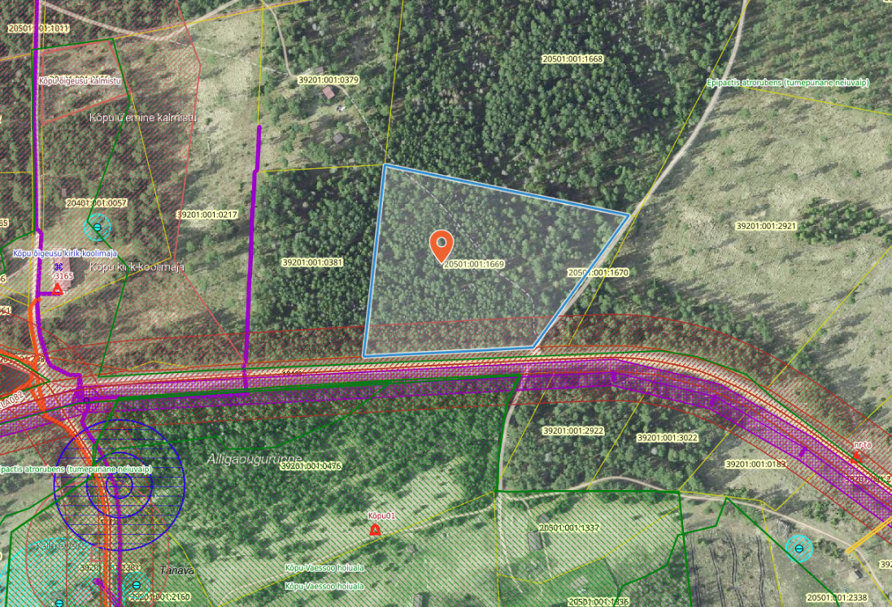
detailplaneeringu ala
4. Lähteseisukohad detailplaneeringu koostamiseks
4.1 Planeeritava maa-ala kruntideks jaotamine
Kuldallika kinnistust jagatakse kaheks elamukrundiks.
4.2 Krundi ehitusõiguse määramine ja hoonestusala piiritlemine
Planeeringuga määratakse kruntidele hoonestusala ja ehitusõigus peamiste arhitektuursete tingimustega. Planeeringuga otsida kruntidele sobiv maksimaalne võimalik ehitusmaht ja hoonestusala, selgitada välja suurim lubatav ehitisealune pind, krundi täisehituse protsent. Määratakse ehitusõigused koos peamiste arhitektuursete tingimustega. Hoonestusala piiritlemisel arvestada kehtivate kitsenduste ja kujadega.

4.3 Hoone olulisemate arhitektuurinõuete ning rajatiste ehitus- ja kujundusnõuete seadmine
Planeeringulahendus peab looma eeltingimused energiasäästlike ja kaasaegsete hoonete projekteerimiseks, mis vastaksid tänapäevastele nõuetele. Detailplaneeringu arhitektuuri-, ehitus- ja kujundusnõuete määramisel arvestada, et:
- hoonestusala määramisel arvestada planeeringualal kehtivate kitsendustega
- arhitektuursete nõuete määramisel tuleb lähtuda lähipiirkonna hoonestusest;
- hoone projekteerimisel ja ehitamisel eelistada naturaalseid materjale, vältida imiteerivaid materjale;
- hoonestuse korruselisus on 2 ja ehitiste suurim lubatud kõrgus 8 m;
- ehitusmaterjali, hoonestuse mahu ja kujunduse valikul tuleb lähtuda energiatõhususe miinimumnõuetest;
- hoone projekteerimisel ja ehitamisel eelistada naturaalseid materjale, vältida imiteerivaid materjale;
- suurim lubatud ehitisealune pind ja krundi täisehituse % määrata planeeringuga;
- hoonete kaugus krundi piiridest minimaalselt minimaalselt 20 m.

Joonis 2. Esialgne eskiis
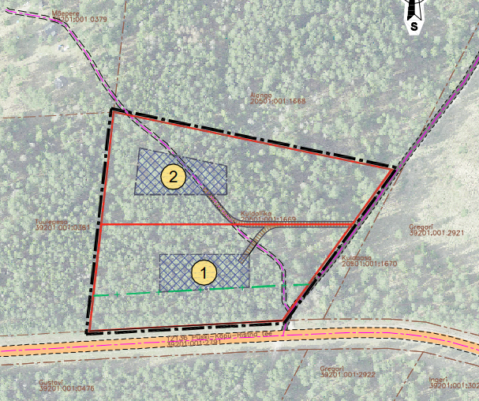

4.4 Liikluskorralduse määramine
Juurdepääsuks kruntidele kasutatakse olemasoleva mahasõitu 12136 Puski-Kõpu-Ristna teelt piki kruntide piiri Mägipe lautriteelt (20501:001:1670). Parkimine lahendada krundi siseselt ning tänavale parkimist ja tagurdamist mitte ette näha.

4.5 Haljastuse ja heakorrastuse põhimõtete määramine
Krundi haljastuse planeerimisel arvestada ümbritseva keskkonnaga ning sellest tulenevate kitsendustega. Haljastuse planeerimisel tuleb arvestada privaatsuse tagamisega. Planeeringuga näha ette tingimused jäätmekäitluse osas.

4.6 Tehnovõrkude ja –rajatiste asukohtade määramine
Võrgupõhise tehnorajatiste planeerimisel taotleda planeeringust huvitatud isikul või planeeringu koostajal tehnilised tingimused piirkonnas vastavaid võrguteenuseid osutavatelt ettevõtetelt.

Veevarustus ja kanalisatsioon lahendada lokaalselt. Kuldallika kinnistu paikneb suhteliselt kaitstud põhjaveega alal. Kanalisatsioonilahendusena on lubatud kaasaegsetele standarditele vastav väikepuhasti, imbväljakuga septik või kinnine kogumismahuti.

4.7 Kujade määramine
Ehitistele kehtivate kujade määramisel lähtuda kehtivatest valdkonna reguleerivatest dokumentidest ja normidest.

4.8 Servituutide vajaduse määramine
Planeeringuga määrata servituutide vajadused ja nende ulatused.

4.9 Kuritegevuse riske vähendavate nõuete ja tingimuste seadmine
Määrata kuritegevuse riske vähendavad nõuded ja tingimused.

4.10 Tuleohutuse tagamine
Lahendada tuletõrjeveega varustamine ja näidata tuletõrje veevõtukoht.

4.11 Keskkonnatingimused
Kavandatud lahendused peavad viima keskkonnariskid miinimumini.

4.12 Vajalike uuringute koostamine
Detailplaneeringu koostamise käigus koostada värsked topo-geodeetline (tehnovõrkude paiknemise andmetega) uuring, täpsusastmes mis on vajalik edasisel ehitiste projekteerimisel.

5. Detailplaneeringu koostamine

5.1 Detailplaneeringu koostamise korraldamine ja eeldatav ajakava
Detailplaneeringu koostamise korraldajaks on Hiiumaa Vallavalitsus.

Detailplaneeringu koostajaks võib olla planeerimisseaduse § 4 lõike 5 nõuetele vastav spetsialist (edaspidi: planeerija), kes on suuteline täitma § 4 lõikes 6 toodud nõudeid.

Detailplaneeringu koostamise eeldatav ajakava:
Tegevus | Aeg
Detailplaneeringu algatamise taotluse menetlemine, ettepanekute küsimine, lähteseisukohtade koostamine | oktoober-november 2025
Detailplaneeringu algatamine ja Hiiumaa Vallavalitsuses planeerimisseaduse § 130 kohase halduslepingu sõlmimine | detsember 2025
Detailplaneeringu koostamine | jaanuar-märts 2026
Detailplaneeringu kooskõlastamine ja arvamuste avaldamine, vajadusel detailplaneeringu korrigeerimine | aprill-mai 2026
Detailplaneeringu vastu võtmine | juuni 2026
Detailplaneeringu avaliku väljapaneku korraldamine, avaliku väljapaneku käigus ettepanekute ja arvamuste kogumine, kirjalikele arvamustele vastamine. Vajadusel avaliku arutelu korraldamine. | juuli-august 2026
Detailplaneeringu avaliku väljapaneku ja avaliku arutelu tulemuste alusel muudatuste sisseviimine detailplaneeringusse | september 2026
Detailplaneeringu kehtestamine, kui ei ole tekkinud olulisi huvide konflikte või arvestatavat avalikkust huvist tulenevaid vastuväiteid | Oktoober 2026

5.2 Detailplaneeringu vormistamine
Detailplaneering peab vastama planeerimisseaduses ja Riigihalduse ministri 17.10.2019 määruse nr 50 „Planeeringu vormistamisele ja ülesehitusele esitatavad nõuded“ esitatud nõuetele ja olema struktureeritud, selgesti arusaadav, ilma ebaolulise ja dubleeritud informatsioonita ning moodustama terviku järgmistest põhiosadest:
- seletuskiri;
- joonised (asendiplaan, tugiplaan, detailplaan, vajadusel teised erijoonised) – ehitustegevusega kaetud maa-alade kohta (hoonete, teede, tehnovõrkude alune maa) tuleb kasutada maa-alale koostatud geodeetilist alusplaani;
- ruumiline illustratsioon (visualiseering, mis võimaldab igaühel luua seose planeeringuala paigutuse, asukoha ja kavandatud ruumiliste muutustega);
- lisad (koostamise käigus kogutud dokumendid, fotod, uuringud, kirjavahetus ja teated)

5.3 Täiendavad uuringud
Lähtetingimustega täiendavate uuringute vajadust ei määrata.

5.4 Koostöö planeeringu koostamisel
Planeeringumenetluses tehakse koostööd järgnevate asutustega ja võrguvaldajatega:
-Maa- ja Ruumiamet
-Päästeameti Lääne Päästekeskus
-Elektrilevi OÜ
-Keskkonnaamet
-Transpordiamet

Planeeringu menetlusse kaasatakse planeeringualaga piirnevate kinnistute omanikud ja teised huvitatud isikud, kelle maakasutust planeeritava tegevuse elluviimine võib mõjutada. Samuti kaasatakse planeeringu koostamisse kõik isikud, kes avaldavad selleks planeeringu koostamise käigus soovi või esitavad sisulisi arvamusi.

Planeeringu menetlusse kaasatakse järgnevate naaberkinnistute omanikud ja/või nende kinnistute valdajad:
Kuldaasa 20501:001:1670
Gregori 39201:001:2921
Alango 20501:001:1668
Mäepere 39201:001:0379
Tuulepesa 39201:001:0381´
Gustavi 39201:001:0476

5.5 Detailplaneeringu kooskõlastamine ja vastuvõtmine
Detailplaneering esitada Hiiumaa Vallavalitsusele ametiasutustega kooskõlastamiseks ja vastuvõtmiseks digitaalselt allkirjastatud failide konteiner e-posti aadressile valitsus@hiiumaa.ee. Detailplaneering tuleb enne vastuvõtmist kooskõlastada kinnistu omaniku, tehnovõrkude valdajate ja Päästeametiga.

5.6 Detailplaneeringu kehtestamine
Enne detailplaneeringu kehtestamist tuleb esitada Hiiumaa Vallavalitsusele kaks paberkandjal toimikut, mis sisaldavad digitaalset andmekandjat koos kõigi detailplaneeringu elektrooniliste materjalidega ja Planeeringute andmekogule esitamiseks nõuetekohane materjal.

Lähteseisukohad koostas:
Maiken Lukas
Maa- ja ehitusvaldkonna juhtivspetsialist
maiken.lukas@hiiumaa.ee

